深 圳 大 学 实 验 报 告

课程名称 计算机系统（1）
项目名称 LC-3机器码编程实验
学 院 计算机与软件学院
专 业 软件工程（腾班）
指导教师 俞航
报 告 人 黄亮铭 学号 2022155028
实验时间 2023年04月13日

教务处制

一、实验目的
1.分析和理解如何利用LC-3机器代码实现计算一个16位的字中有多少个1；
2.利用LC-3机器代码设计实现相关程序；
3.通过LC-3仿真器调试和运行相关程序并得出正确的结果。

二、实验内容
1.利用LC-3机器代码计算一个16位的字中有多少个1。

三、实验过程与步骤
1.先用自然语言描述程序执行的流程；
（1）程序从位置x3000开始运行；
（2）从位置x3100读取操作数，并将其存储在R1寄存器中；
（3）R2（计数器）置0，R3（比较数）置1，R4（循环次数）置16；
（4）进入循环体中：
I．判断R4是否为0，若为0则跳出循环体，否则继续循环；
II．将R3与R1相与，结果存放在R5中；若R5=0，说明操作数当前位为0，跳过R2+=1这一步骤，否则说明操作数当前位为1，R2+=1；
III．R3自加（即将‘1’的位置左移1位，判断准备判断操作数的下一位是否为1）；
IV．R4-=1（循环次数-1）；
（5）程序结束。
2.打开LC-3Edit，根据自然语言的描述写出二进制代码（如图1）；
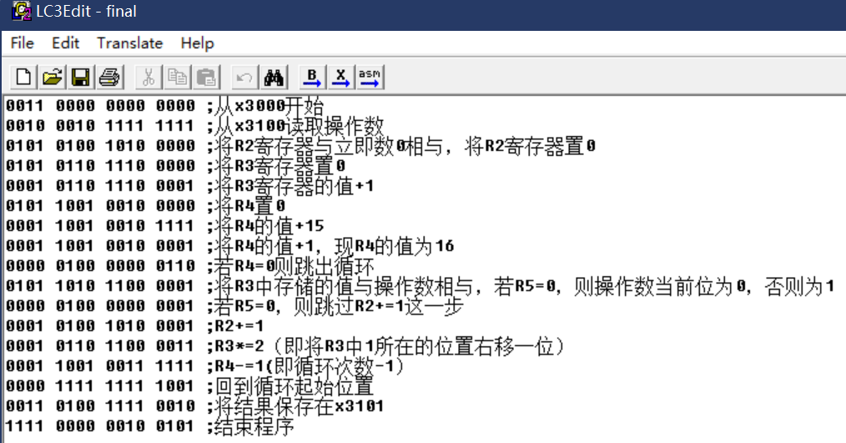
图1
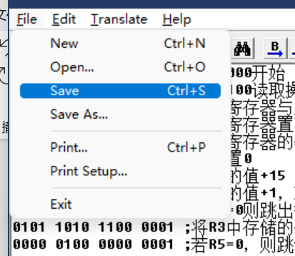
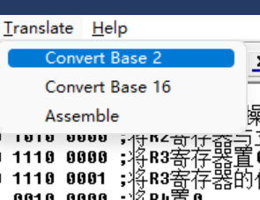
3.点击File→Save保存代码（.bin），然后点击Translate→Convert Base 2编译代码（如图2）；

图2
4.打开Simulate，点击File→Load program载入刚才编写的程序（如图3）；
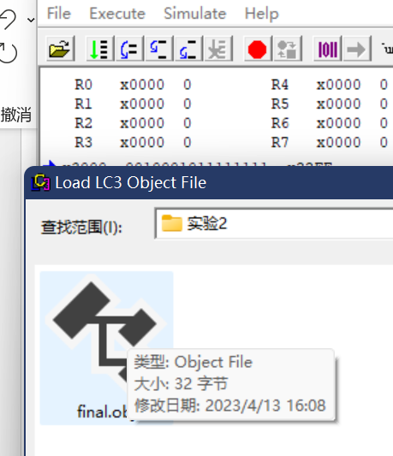

图3
5．点击Simulate→Set value，将x3100处的值设为xD10B（如图4）；
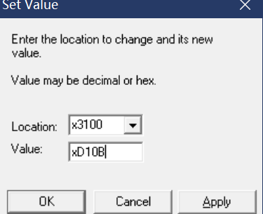
图4
6.在x300F处双击，设置断点（如图5）；
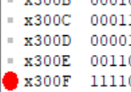
图5
7．在ump to框中填x3100并回车，查看x3100处的值得知正确结果应为7；点击运行程序；在ump to框中填x3101并回车，查看x3101处的值，发现结果正确。（如图6）
如图6
8.下面我们测试bit15是否需要做特殊处理：步骤与上述类似，但将x3100处的值设为xFFF9（即-7），查看x3100处的值得知正确结果应为14；在x300F处设置断点，点击单步调试运行，最后结果为14，说明bit15并不需要特殊处理。（结果如图7）
图7
四、实验结论或体会
1.在编写程序之前，可以画流程图或用自然语言描述程序流程有助于代码的实现；
2.较为深入地了解了LC-3的机器指令，同时学会运用这些指令进行简单的程序设计；
3.LC-3编程中要注意将用到的寄存器初始化，同时要熟悉选择和循环结构的模板。

指导教师批阅意见：

成绩评定：

指导教师签字：

年 月 日

备注：

